Voorwoord
Beste dorpsgenoten,
Vanaf vrijdag 5 t/m maandag 8 september is er weer MERKE: een feest voor de dorpen Reduzum, Friens en Idaerd met dit jaar het thema “DE TIID”.
We hebben geluisterd naar de wensen op de inspraakavond. In goed overleg met de gemeente Leeuwarden én de familie de Boer, zal de Merke dit jaar plaatsvinden op hun terrein, Buorren 19. Hiermee kunnen we onze ambitie om meer te verbinden beter vormgeven. Het verharde terrein en het land van de familie de Boer maken het mogelijk om alle attracties voor jong en oud op één locatie te laten plaatsvinden. Het terrein is toegankelijk voor iedereen. Wij zijn de familie de Boer dan ook zeer dankbaar hiervoor!
We hebben een gevarieerd programma, zo wordt de vrijdagavond een gezellige avond voor de hele familie met poffertjes, foodtrucks, springkussens, spelletjes en muziek. Daarnaast worden er voor de kinderen en jeugd extra activiteiten georganiseerd. Zaterdagmiddag is er een zeskamp en ’s avonds hebben we de populaire band “VANGRAIL” kunnen boeken. Het volledige programma leest u verderop in het boekje.
Wij bedanken de familie de Boer, onze sponsors, alle vrijwilligers, buren, bezoekers en iedereen die al een bijdrage heeft geleverd, of zal gaan leveren om de MERKE 2025 tot een groots feest te laten zijn!
Ik bedank in het bijzonder de Merke commissieleden: Hendrik, Edith, Klaske, Anja, Brecht, Ilse en Marga voor hun grote inzet en enthousiasme. Jullie zijn Toppers!
Iedereen een gezellige Merke toegewenst,

Sjaak Kalverboer,
voorzitter Merkecommissie.

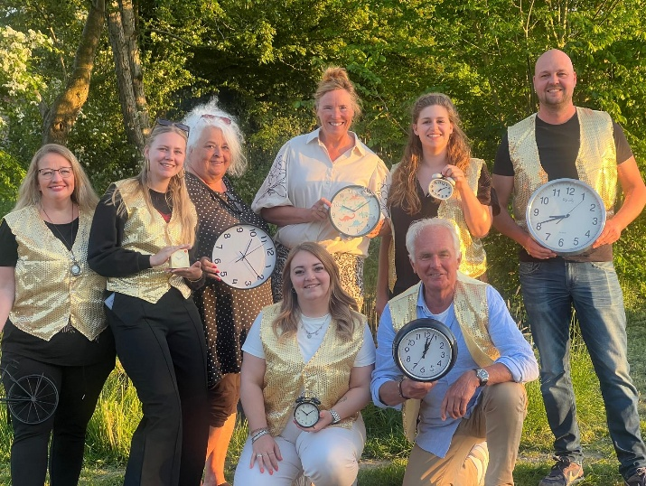
Tot slot: als je iets aan- of op te merken hebt: vertel het ons, als je hebt genoten, vertel het anderen!

Algemeen
Verkoop bandjes
Vanaf week van 23 juni gaan we weer langs de deuren om weekendbandjes te verkopen. Was je niet thuis? Geen zorgen! Kom op woensdag 2 juli of woensdag 9 juli gezellig naar de kroeg om daar je weekendbandje te kopen. Zo ben je er gewoon bij!
Prijzen weekendbandjes:
T/m 14 jaar: €5
Vanaf 15 jaar: €25
Ook kan je het gehele weekend dagbandjes kopen aan de deur.
Vrijdag 18.00-19.00 uur gratis toegang, vanaf 19.00 uur €10
Zaterdag €17,50
Zondag €10

Huisregels
De huisregels zijn zoals voorgaande jaren, weer als volgt:
- Zonder polsbandje geen toegang.
- Deelnemen aan activiteiten is altijd op eigen risico.
- De Merkekommisje van de Trije Doarpen is nooit aansprakelijk voor zaakschade en/of letsel opgelopen tijdens de merke.
- Het is niet toegestaan om drank mee buiten het terrein te nemen.
- Niet roken in de tent.
- Alcohol onder de 18 jaar niet toegestaan.
- Personen die aantoonbaar onder invloed van alcohol en/of drugs het merke terrein willen betreden, kunnen worden geweigerd.
- Huisdieren worden (om hun eigen bestwil) niet toegelaten.
- Legitimatie vanaf 14 jaar verplicht.
- De persoonlijke gevonden voorwerpen worden na de merke twee weken bewaard, zodat deze opgehaald kunnen worden.
- Iedereen is welkom op het feestterrein. De ouders zijn verantwoordelijk voor hun kinderen.
- Afval en peuken dienen in de daarvoor bestemde prullenbakken weggegooid te worden.

Tijdcapsulejacht
Het hele weekend kun je op zoek naar de tijdcapsule! Tijdens de Merke worden hints gegeven, maar alleen voor wie oplet in de tent! Mis je de hints daar, dan moet je even geduld hebben tot ze op sociale media verschijnen... of je moet ze lospeuteren bij iemand die erbij was.
Heb jij de tijdcapsule gevonden? Lever ’m dan voor zondag 20:00 uur in bij de entree en ontvang een prijs!
Veel succes en speurplezier!

Kermis
De kermis komt dit jaar naar het Merke-terrein! Dat betekent dubbel feest op één plek: de kermis en de feesttent, gezellig bij elkaar. Geen gedoe meer met heen en weer lopen, alles binnen handbereik voor nóg meer sfeer, verbinding en plezier.
Het hele weekend draait de draaimolen gratis voor de jonge kinderen!
Zaterdag- en zondagochtend is het eerste uurtje van de kermis een prikkelvrij uurtje.
Openingstijden kermis:
Vrijdag 5 september 2025 – 18.00 uur tot 00.00 uur
Zaterdag 6 september 2025 – 10.00 uur tot 00.00 uur
Zondag 7 september 2025 – 10.00 uur tot 23.00 uur
Maandag 8 september 2025 – 10.00 uur tot 16.00 uur

Vrijdag 5 september
18.00 uur Opening met poffertjes voor de kinderen
18.00 uur Foodmarket
19.45 uur Prijsuitrijking straatversiering
20.00 - 01.00 uur Muziek van ‘ Stars Like us’ in de tent

Opening merke
Om 18.00 uur opent onze voorzitter officieel het weekend vol plezier. Voor de basisschoolkinderen zijn er dit jaar heerlijke poffertjes, en natuurlijk staan er weer springkussens op het terrein. Dit jaar worden de luchtkussens gesponsord door Transsportbedrijf Bakker.

Foodmarket
Op het terrein staan (lokale) ondernemers klaar met een gevarieerd aanbod aan heerlijke snacks en lekkernijen. Er is voor iedereen wat lekkers te vinden!
Prijsuitreiking straatversiering
Er zijn weer geldprijzen te winnen voor de best versierde straat en het felbegeerde wissel straatnaambordje. Wie weet… misschien staat die dit jaar wel te schitteren in jouw straat!
voor iedere straat die meedoet kan voor €50 euro aan materiaal vergoed krijgen. Bonnetjes bewaren en opsturen naar ponghalder.rfi@gmail.com

Stars Like Us
De avond eindigt niet zomaar, ‘Stars Like Us’ zorgt voor een feestelijke sfeer vol live muziek, dans en gezelligheid!
Zaterdag 6 september
10.00 uur - 12.00 uur Oud Hollands spellen voor basisschoolkinderen
14.00 uur - 17.00 uur Zeskamp
18.00 uur - 19.00 uur Pyjama party voor de kinderen
20.00 uur - 22.00 uur Muziek van Faam in de tent
22.00 uur - 01.30 uur Muziek van Vangrail in de tent.
Oudhollandse spellen
’s Ochtends trappen we de dag af met Oudhollandse spelletjes voor de basisschoolkinderen. Er is voor ieder kind een prijs. Opgeven kan via de mail: rfi.merke@gmail.com of telefoonnummer: 0617542589. Graag opgeven voor 29 augustus, met je naam en basisschoolgroep! Ouders die willen helpen zijn van harte welkom! Laat het ons weten bij de opgave.

Zeskamp
’s Middags barst de strijd los: de legendarische 6-kamp gaat van start!
Verschillende straten zullen het tegen elkaar opnemen.
Stel een team samen van 8 personen uit jouw straat, jong en oud, mannen en vrouwen, krachtpatsers én denkers... diversiteit is jullie geheime wapen!
Iedereen mag meedoen vanaf het voortgezet onderwijs.
Lukt het niet om een volledig team bij elkaar te krijgen? Geen paniek, neem contact met ons op, dan vinden we samen een oplossing.
Meedoen is belangrijker dan winnen (maar winnen is natuurlijk ook leuk 😉)
Opgeven kan via de mail: rfi.merke@gmail.com of telefoonnummer: 06-17542589. Graag je straatteam opgeven voor 26 augustus.
Pyjama party kids
Na een dag vol spel en plezier sluiten de basisschoolkinderen de zaterdag af met een gezellige pyjamaparty! Trek je leukste pyjama aan en kom nog een uurtje feesten voor het slapengaan.

Muziek in de tent
Om 20.00 uur barst het feest in de tent los met Faam en om 22.00 uur Vangrail!
Zondag 7 september
10.00 uur Eerste klas partij KNKB
15.00 uur - 16.00 uur Dansmiddag voor 50+
16.00 uur - 23.00 uur Klein matinee met Joop obama en de presidents.
Eerste klas KNKB
Ook dit jaar mag het natuurlijk niet ontbreken: de eerste klas kaats partij is weer te zien op het sportveld! Georganiseerd door kaatsvereniging KF Jan Reitsma.

Dansmiddag 50+
Het is weer tijd om te swingen tijdens de dansmiddag voor 50+! Net als vorig jaar belooft het weer een sfeervol feestje te worden en dit keer in de tent.
Zanger Jeroen zal voor de muziek zorgen.
Geniet van een ontspannen middag met fijne muziek en een klein borrelhapje.

Klein matinee
Het “Lyts matinee” barst los met de ultieme feestmakers: Joop Obama and the Presidents. De coverband die rockgrenzen verlegd!
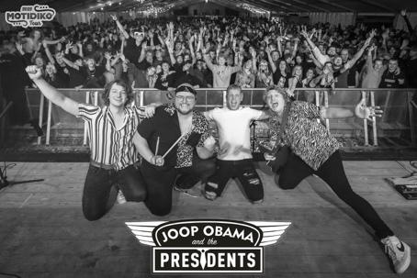
Maandag 8 september
10.00 uur - 15.00 uur Verkleed matinee met van Geeft ‘m

Matinee
Kom verkleed naar het matinee en geniet nog één keer van het feest!
Dit keer met de muziek van ‘Van Geeft ‘M. Trek je mooiste verkleedoutfit aan en maak er samen een geweldige afsluiting van!
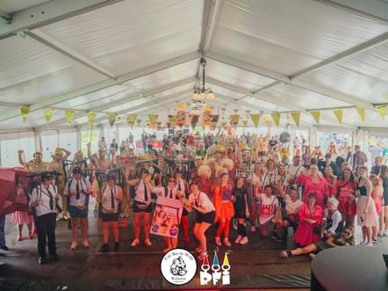
Voor je het weet is ‘de TIID’ alweer voorbij en zit Merke 2025 erop!

